# Improvements on CNNs

## Convolutional layer

卷积滤波器是一个针对底层图像块的广义线性模型，在潜在概念的实例是线性可分的时候抽象化效果非常好。以下是一些提高其表达能力的工作。

#### Tiled Convolution

CNN中的权值共享可以大大减少参数的数量，并且可以提供一定的平移不变性，但是在其他不变性上，模型容易被约束。Tiled Convolution是一种能够平铺和并联来学习旋转和缩放不变性特征的CNN变种。

在普通的CNN中，对于同一层同一个特征映射，对不同感受野的权值是共享的，而在TCNN中依旧保留了局部感知的特点，但只有间隔为（人为设定）的感受野会共享权值，其他情况均相互独立。如果等于1，那么将退化为传统的CNN。

在NORB和CIFAR-10数据集上，实践表现当时结果最佳，且在小型时间序列数据集上比传统CNN表现更佳。

#### Transposed Convolution

反卷积可以被看作传统卷积的反向传播过程，也被称作或者。大多数文献使用的称呼。和传统卷积层将多个输入与卷积层的一个输出相连接不同，反卷积将一个输入与多个输出相联。相当于输入特征映射，还原原图像。反卷积的步长给了特征映射一个放大因子。特别的，反卷积会先对输入基于步长和边距填充值进行上采样，然后对上采样后的输入进行卷积操作。近年来，反卷积在可视化、识别、定位、语义分割、视觉问答、超分辨率得到了广泛应用。

#### Dilated Convolution

扩张卷积是近期一种将额外的超参数（相对于需要通过学习获得的参数，超参数由人预先设定）引入CNN的进展，通过在滤波器周围嵌入零元素，在参数数目不变的前提下，增大了感受野的大小，让网络可以覆盖更多相关联的信息。这对于哪些需要巨大的感受野以做出预测的任务而言非常重要。

以一维卷积为例，扩张倍数为，表示倍扩张卷积运算，卷积核为，大小为的卷积核对信号做卷积运算，可以表示为因为卷积核扩张的间隙均为0，所以求和的时候只计算有效的位。这种计算也可以直接应用在2D卷积运算中，如下图所示。



图是一个，图是一个，图是，可见感受野大小为，为放大倍数，为卷积核大小。

扩张卷积广泛应用于场景分隔、机器翻译、语音合成和语音识别。

#### Network in Network

是一种综合网络结构，其将线性的卷积层替换成一个小型网络，本文介绍的层即是其中之一。其有能力进一步接近哪些潜在概念的抽象表示。NIN的整体结构是小型网络的栈式堆叠，如下图所示。

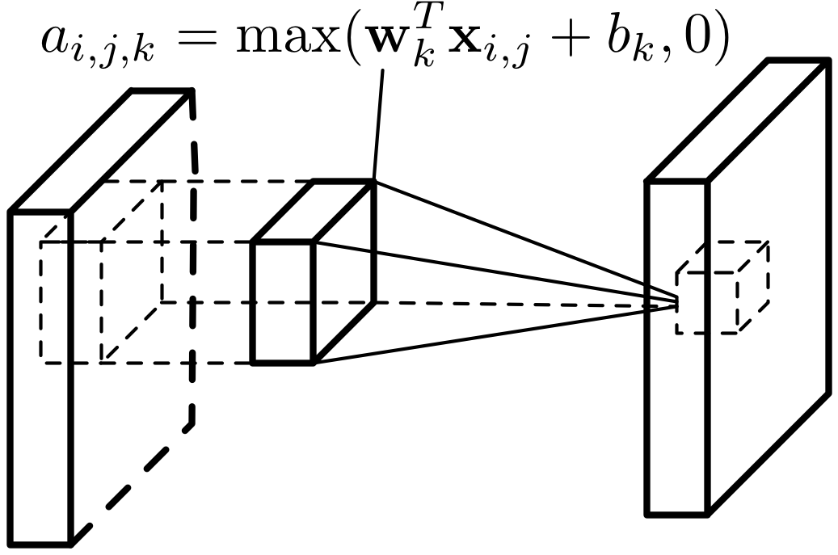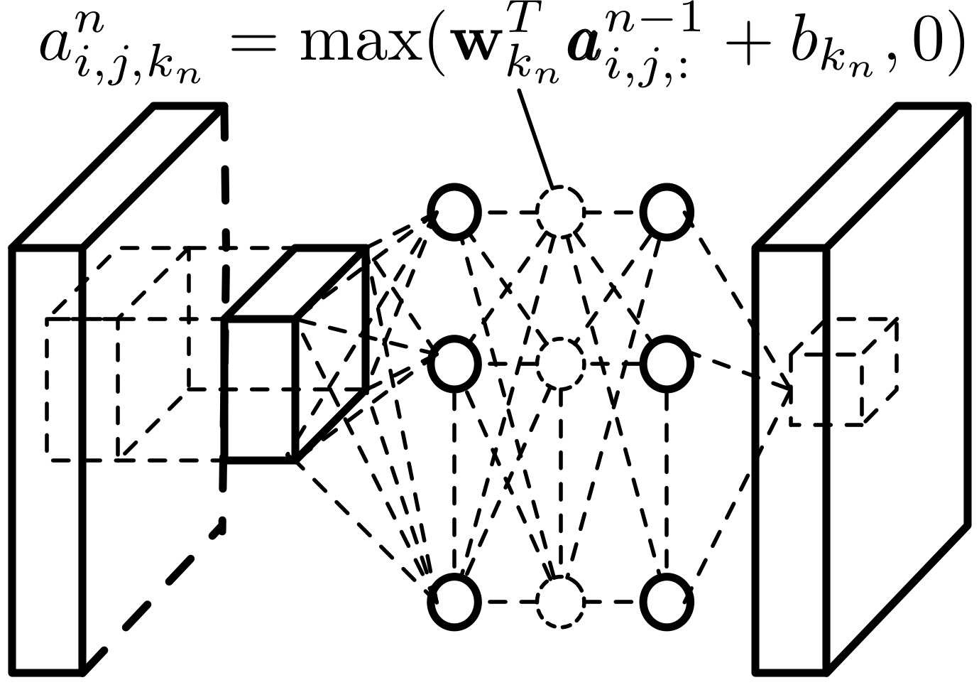

卷积层搭配非线性激活函数(如)的特征映射可以表示为

其中是第个特征映射在位置的值，是在位置的输入块，分别是第个滤波器的权重向量和偏置。

而层表示为

其中，表示层的层数，等于，在层中，的卷积被放置在传统的卷积层之后，相当于跨通道的参数池化操作，这个在中被成功运用。因此层可以被认为是在普通卷积层后的一个级联的跨通道参数池化操作。在最后，设置一个全局均值池化层，用于在最后一层将各特征映射进行空间上的均值，然后直接将输出交给层，相比全连接层，全局均值池化拥有更少的参数并且可以降低过拟合风险和计算量。

#### Inception Module

使用可变的滤波器来捕捉大小不同的可视样式，并且尽可能形成最简洁的结构。包含一个池化操作和三个卷积操作，而在非卷积前放置卷积可以在不增加计算复杂度的情况下增加网络的深度，可以大量减少参数,相比于，可以将参数降低至

为了获取高性能的网络，把计算消耗控制在适中的水平，建议计算中，的大小从输入到输出应该缓慢地下降，且低维度的可以在表示能力没有太大损失的情况下在空间上聚合。最优化的网络性能应该是在每层的滤波器数量和网络的深度中找到平衡。

从中获取灵感，他们最新的组合了体系和 ，他们发现可以显著加速网络的训练，在数据集中，通过组合三个和一个达到了的错误率